שפות תכנות, 234319

חורף תשע"ח

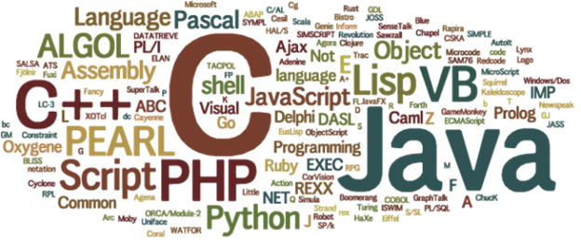

# תרגיל בית מספר 6 - Prolog, ML and Everything In Between

**תאריך פרסום**: 11.01.2018

**מועד אחרון להגשה**: 25.01.2018

**מועד אחרון להגשה מאוחרת**: 28.01.2018

**מתרגל אחראי**: תומר גלבר

**אי-מייל**: tomerghelber@cs.technion.ac.il

**בפניה בדוא"ל, נושא ההודעה (subject) יהיה "PLW2017 EX6" (ללא המרכאות).**

**תרגיל בית זה מורכב משני חלקים, חלק יבש וחלק רטוב. לפני ההגשה, ודאו שההגשה שלכם תואמת את הנחיות ההגשה.**

# חלק יבש

1. **הסבירו במילותיכן את המונחים סביבה (environment), כריכה (binding), ותחימה (scoping), ואת הקשר ביניהם.**

Binding – קישור בין שם ליישות.

Environment – סביבה של פונקציה היא קבוצת ה-binding הנגישים לאותה הפונקציה. כלומר, כל המשתנים הנגישים לאותה הפונקציה.

Scoping – המקומות שבהם מוכר ה-binding.

* Static scoping – כאשר פירוש שם המשתנה תלוי במיקום הפונקציה.
* Dymanic scoping – פירוש השם תלוי במצב ריצת התוכנית, כלומר בזמן הריצה.

1. **הסבירות במילותיכן את המונחים העמסה (overloading) והסתרה (hiding), ואת ההבדלים ביניהם.**

Hiding – כאשר הגדרה חדשה של מזהה בשפה מסתירה את ההגדרה הקודמת עבור אותו מזהה ולכן יהיה שימוש בהגדרה חדשה. הסתרה נוצרת ב-lexical scoping.

Overloading – מאפשרת להגדיר פונקציה מחדש ב-scope פנימי יותר, כאשר היא כבר הוגדרה ב-scope החיצוני.

ההבדל בין העמסה להסתרה היא שהעמסה נועדה רק להגדיר מחדש פונקציות בעלי טיפוסים שונים לעומת הסתרה שנועדה להגדיר מחדש פונקציה בעלת חתימה זהה לחלוטין(זהה בהגדרה תלוי שפה).

1. **הקוד בהמשך הוא הגדרה חוקית של פונקציה בשפת ML האהובה. הסבירו אילו סביבות (enviroments) ואילו כריכות (bindings) נוצרות בזמן הגדרה (definitions) של הפונקציה boo. תארו או ציירו את ההירכיה של הסביבות (lookup order).**

**fun boo boo =**

**let type boo = int**

**val boo : boo = boo**

**val boo : { boo : boo } = { boo = boo }**

**in**

**# boo boo**

**end**

הסביבה המוגדרת היא רק של הגדרת הפונקצייה boo.

הקשר(binding) היחיד שיש הוא הקישור של המילה boo לפונקציה שהוגדרה.

1. **הסבירו אילו סביבות (environments) ואילו כריכות (bindings) נוצרות בזמן הפעלה (application) של הפונקציה boo. תארו או ציירו את ההירכיה של הסביבות (lookup order).**

סביבות-

קיימות שלוש סביבות בקוד הנ״ל,

החיצונית ביותר היא הסביבה של הפונקציה בשם boo,

הפנימית יותר היא הסביבה של הlet/in,

והפנימית ביותר היא בתוך ההגדרה של הrecord בL-value(הסוגריים המסולסלים

ימני ושמאלי כל אחד בנפרד).

כריכות-

בתוך ה-let קיימת הגדרה(קשירה) של type בשם boo מסוג int.

לאחר מכן יש הגדרה(קשירה) של שני טיפוסים, הראשון בשם boo מסוג boo כך שהוא

מחזיק ערך boo.

והשלישי הוא record בשם boo המחזיק איבר אחד בשם boo(השם של השדה).

בתוך ה״השמה״ של הrecord יש binding של boo לטיפוס בשם boo.

וגם הקשירה של שם הפונקציה בהתחלה.

ההיררכיה של הסביבות-

ההיררכיה של הסביבות הינה בסדר שמתואר לעיל.

כלומר שלוש היררכיות, מהחיצונית ביותר לפנימית ביותר.

1. **נמספר את המופעים של המילה boo לפי סדר הופעתן בקוד עבור על מופע רשמו מה מציין השם boo. ציינו אם מדובר בהכרזה על שם (declaration) או בהפניה עליו (reference), וכן אם מדובר בהעמסה (overloading) או בהסתרה (hiding). הסבירו במידת הצורך מהי הסביבה (environment) ומהי הכריכה (binding) הרלוונטית.**

**fun (1) boo (13) boo =**

**let type (2) boo = int**

**val (3) boo : (6) boo = (9) boo**

**val (4) boo : { (7) boo : (10) boo } = { (11) boo = (12) boo }**

**in**

**# (5) boo (8) boo**

**end;**

1. הגדרת שם הפונקציה, הכרזה.
2. הגדרת שם חדש לטיפוס, הכרזה, מוגדר בסביבה של let/in כדי שלא יוכר השם מחוץ לפונקציה.
3. הגדרת טיפוס מסוג boo בשם boo, הכרזה,הסתרה. בסביבה של let/in.
4. הגדרת טיפוס מסוג record, הכרזה, הסתרה של משתנה boo שהוכרז שורה לפני.
5. הפניה שדה boo בrecord, הפניה.
6. הכרזה על סוג הטיפוס של אותו משנה.
7. הכרזה על שדה בrecord, הכרזה.
8. הפניה לערך boo, הפניה.
9. השמה של ערך פרמטר הפונקציה, הפניה.
10. הכרזה על סוג הטיפוס בrecord(מסוג boo).
11. השמה לשדה boo בrecord, הפניה.
12. השמה של ערך ב(3), הפניה.
13. פרמטר הפונקציה, הפניה.
14. **החליפו את המופעים של boo בשמות חדשים כלשהם באופן עקבי כך שלא תהיה העמסה או הסתרה של שמות אך תוך שימור משמעות הקוד. יש לרשום את השמות במסגרות הממוספרות.**

**fun (1) _f__ (13) __a_ =**

**let type (2) _num__ = int**

**val (3) _y__ : (6) __num_ = (9) __a_**

**val (4) _x__ : { (7) _x1__ : (10) __num_ } = { (11) _x1__ = (12) __y_ }**

**in**

**# (5) _x1__ (8) __x_**

**end;**

1. **מה עושה boo?**

כלום, מחזיר את הערך אותו הוא קיבל.

1. **מה זה closure, ואיך המושג קשור לפונקציות מקוננות? בפרט, האם יכולה להיות שפה עם פונקציות מקוננות ובלי closure, או בלי פונקציות מקוננות ועם closure? נמקו והביאו דוגמה מבוארת לשימוש ב-closure בשפת Python.**

Closure – הן פונקציות אשר גם לאחר שההקשר שלהן לא תקף עוד, הן עדיין שומרות על

הסביבה הפנימית שלהן.

פונקציה מקוננת שומרת את סביבתה. אך היא לא בהכרח מאפשרת גישה לסביבתה לאחר סיום חייה.

פונקציה שמקיימת Closure היא סוג של פונקציה מקוננת השומרת את סביבתה בערימה, כך שמתאפשרת גישה לסביבתה גם לאחר סיום ריצתה.

משל פסקל, יש בה פונקציות מקוננות שאינן מקיימות Closure.

Closure הוא מקרה פרטי של פונקציה מקוננת לכן מקרה הפוך הינו יכול להיות.

דוגמא לClosure בPython

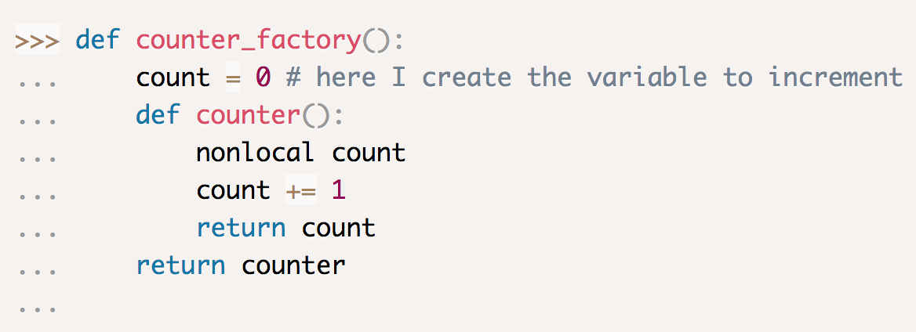

1. **אילו הפשטות מתקדמות (כפי שנלמדו בפרקים 7.2 ו-7.4 בחוברת ההרצאות) קיימות בשפת Kotlin?**

בקוטלין קיימות ההפשטות הבאות:

* dynamic scoping
* nested functions(Thunks)
* Lexical scoping
* generators (מחלקה חיצונית)
* Coroutines
* Closures